# OILAVIY MEHMON UYLARINI TASHKIL ETISH - TURIZM SOHASIDAGI TADBIRKORLIKDIR

***Abdurahimov Sarvar Nasrilloyevich***

***TDIU huzuridagi “O`zbekiston iqtisodiyotini***

***rivojlantirishning ilmiy asoslari va muammolari”***

***ilmiy tadqiqot markazi stajyor-tadqiqotchisi***

**Annotatsiya.** Tobora dunyo aholisining sayohat qilishga bo‘lgan qiziqishi ortib borishi bilanoq insonlarning o‘z mamlakatlari hududidan boshqa mamlakat hududiga tashriflar hajmi ham ortib bormoqda. Bu esa o‘z navbatida dunyoga yangicha sanoatning vujudga kelishiga sabab bo‘lmoqda, ya’ni bu sanoat “turizm sanoati”dir. Turizm sanoati bu yaxlit tizim bo‘lib u ko‘plab xizmat ko‘rsatuvchi tarmoqlarni o‘z ichiga oladi. Mehmonxonalar ana shunday tarmoqlarning eng muhimi hisoblanadi. O‘z navbatida bunday muhim sohani faoliyatini tartibga solish ham anchagina masuliyatni talab qiladi. Biz ham mazkur maqolada turizmning iqtisodiy rivojlanishdagi ahamiyati, mamlakatimizda turizm sohasini rivojlantirish bo‘yicha amalga oshirilayotgan ishlarni tahlil etdik. Shu bilan birga rivojlangan xorijiy davlatlarning ilg‘or tajribasi asosida yurtimizda mehmonxona turizmi va oilaviy uylarni tashkil etish borasida takliflar keltirilgan. Ushbu maqolada turizm va mehmonxona xo‘jaligining iqtisodiyotda tutgan o‘rni, afzalliklari haqida so‘z yuritilgan bo‘lib, oliy ta’lim muassasalari talabalari, professor-o‘qituvchilari, soha xodimlari hamda keng auditoriya uchun mo‘ljallangan.

**Kalit so‘zlar**: iqtisodiyot, xalqaro turizm, turizm industriyasi, mehmonxona, mehmonxona xo‘jaligi, infratuzilma, restoranlar, turoperator.

**Kirish.**

Turizm bu davlatning iqtisodiy, ijtimoiy, madaniy, siyosiy, tomondan tez rivojlanishidir. Obro‘-e’tiborining oshishiga olib keladi. O‘zbekiston turizm bo‘yicha Yevropadan qolishmaydigan potensialga ega. Lekin bu potensialdan kam foydalanish shuncha rivojlanishdan qolmoq deganidir. Ta’kidlash lozimki, so‘nggi yillarda turizmning mamlakat iqtisodiyotidagi ahamiyati, turizm sohasida davlat siyosatining asosiy yo‘nalishlari va jozibador muhitni shakllantirish masalalari iqtisodchi olimlar o‘rtasida qisman bayon etilgan. Bizningcha, hozirgi vaqtda xalqaro turistik xizmatlarning rivojlanish dinamikasi tahlilini olib borib, sohada amalga oshirilayotgan davlat siyosati samaradorligiga e’tibor qaratish muhim ahamiyatga ega. Respublikamizga tashrif buyuruvchi xorijiy sayyohlar sonini tobora oshirib borish bilan birga, ularni xalqimizning boy madaniyati, an’analari, tarixi, turmush tarzi, milliy taomlari va dehqonchilik mahsulotlari bilan tanishtirish keng yo‘lga qo‘yilmoqda. Bu o‘z navbatida respublikamiz hududlariga tashrif buyurayotgan turistlar oqimini oshirish, aholini turizm sohasida bandligini ta’minlash va turizm xizmatlari eksportini ortishiga xizmat qiladi.

O`zbekistonning boy tarixi, madaniy merosi va go'zal tabiati turizm sohasida katta salohiyatga ega. So`nggi yillarda davlatimizda turizmni rivojlantirishga katta e`tibor qaratilib, bu sohada ko`plab islohotlar amalga oshirildi. Turizm sohasida tadbirkorlikni rivojlantirish uchun oilaviy mehmon uylarini tashkil etish muhim ahamiyatga ega. Ushbu maqolada oilaviy mehmon uylarini tashkil etish jarayonlari va uning afzalliklari haqida so`z yuritamiz.

Barchamiz bilamizki,fuqarolar yig‘inlari hududlarida 20 tadan kam bo‘lmagan oilaviy mehmon uylari yaratilgan taqdirda va sayyohlar uchun kamida besh xil xizmat turi (yashash va/yoki ovqatlantirish xizmatlaridan tashqari) ko‘rsatilgan taqdirda, ularga “Turizm mahallasi”, “Turizm qishlog‘i” yoki “Turizm ovuli” maqomi beriladi. 2020-yildan boshlab “Turizm mahallasi”, “Turizm qishlog‘i” yoki “Turizm ovuli” maqomining berilgan fuqarolar yig‘ini “Obod qishloq” va “Obod mahalla” davlat dasturlariga kiritiladi.

Ta’kidlash kerakki, hozirgi vaqtda mehmonxonalar xizmati sifati kategoriyasini, xususan uni boshqarish obekti sifatida ko‘rib chiqishda ko‘plab mualliflar o‘rtasida yagona tushunish mavjud emas.

Fikrimizcha mehmonxona xizmatlari sifati standartlarda belgilangan ma’lum to‘plam va mijozlar olishni kutayotan bir turli xizmatlar xossasi bo‘lib, ular turli kategoriyadagi joylashtirish vositalarida o‘ziga xos va tegishli sifatlar to‘plamiga ega bo‘ladi, mehmonxona korxonalari doirasida mijozlarning vaqtincha joylashish, ovqatlanish, turli qo‘shimcha va yordamchi boshqa turdagi xizmatlarga mijozlarning amaliyotda aniqlangan va nazarda tutilayotgan individual extiyojlarini qondirishni ta’minlaydi. Shu nuqtai nazardan sifat tegishli standartlarda belgilangan normativ xossalariga ega bo‘ladi, sifatni faqat bir turdagi, o‘xshash xizmatlar bo‘yicha taqqoslash mumkin, sifatni har bir iste’molchi tomonidan ijtimoiy iqtisodiy parametrlar va uning shaxsiy afzal ko‘rishi asosida baholash mumkin.

**Tadqiqot metodologiyasi.**

Taqdqiqot metodologiyasi sifatida mehmonxonalarda turistik xizmat ko‘rsatish sifati va samaradorligini boshqarishga oid olimlar fikrini o‘rgangan holda, kuzatish, qiyoslash, emperik tadqiqot, tizimli va qiyosiy tahlil hamda statistik guruhlashtirish va ekspert baholash kabi usullardan foydalanildi.

**Tahlil va natijalar.**

Mehmonxona biznesi bugungi kunda eng istiqbolli va daromadli sohalardan biri hisoblanadi. Iqtisodiyotning xalqaro bozorga chiqishi va turizm sanoatining jadal rivojlanishi ishbilarmonlar va turistlarning mehmonxonalar va mehmonxonalar segmentida taqdim etiladigan xizmatlarga qiziqishini kuchaytirdi va shunga mos ravishda malakali ishchilarga ehtiyoj ortmoqda. Ushbu yo‘nalishni biznes-taklif sifatida jalb qilish, mehmonxonaga ega bo‘lish obro‘li va foydalidir. Shuni ta’kidlash kerakki, ko‘pchilik bu imkoniyatni o‘ziga jalb qilmoqda martaba o‘sishi mehmonxona biznesida - oddiy lavozimlar uchun ish beruvchilar ko‘pincha xodimlardan biron bir maxsus ma’lumot yoki ko‘nikmaga ega bo‘lishni talab qilmaydi, shu bilan birga menejment jamoasiga jiddiy talablar qo‘yiladi.

Hech kimga sir emaski, mehmonxonalar sanoatidagi kasblar juda xilma-xildir, chunki tizim mutaxassisliklarning ko‘pligini belgilaydi - har bir kishi mehmonxona biznesida - texnik xodimlardan tortib to‘g‘ridanto‘g‘ri menejmentgacha - menejerlar, ma’murlar, menejerlar va boshqalarda faol ishtirok etadi. Bundan tashqari, mehmonxona sohasidagi mutaxassisliklar ofitsiantlar, oshpazlar, xizmatkorlar tomonidan taqdim etilgan. Qisqasi, ushbu faoliyat turida har bir kishi zavqlanadigan biror narsani topishi mumkin, chunki mehmonxona biznesidagi kasblar juda xilma-xildir.

Turizm xizmat ko‘rsatishga asoslangan iqtisodiyotni yaratish va rivojlantirishni rag‘batlantiradi. Ushbu faoliyat doirasi Toshkentdagi yirik mehmonxonalardan tortib, Samarqanddagi kichik xostellar, xalqaro aeroportlardagi butiklar, Buxoro va Xivaning xushmanzara ko‘chalaridagi kichik hunarmandchilik do‘konlarigacha bo‘lgan qamrovni qamrab oladi. U insonlarda iqtisodiy ko‘nikmalarni oshiradi, bilim ufqlarini kengaytiradi. Bugungi kunda aksariyat mamlakatlarda, jumladan, eng rivojlangan 10 ta mamlakatda butun sa’yharakatlar chet ellik sayyohlarni jalb etishga qaratilmoqda. Turizm rivojlanayotgan mamlakatlar uchun, ayniqsa, pul oqimini oshirishda foydali bo‘lishi hammaga ma’lum.

Mehmonxona sohasida ko‘p o‘zgarishlar bo‘lib o‘tdi. Xususan

joylashtirishning yangi turlari, asosan, shaharlardan tashqari joylar, kempinglar, uy vagonlari va sayyohlik uylari juda mashhur bo‘lib ketmoqda. Odatda, ko‘p sonli sayyohlar oddiy joylarga tashrif buyuradilar, chunki birinchi klass mehmonxonalar o‘zlarining ajoyib hizmat ko‘rsatishlari mavjuddir. Bugungi kunda, Shveytsariya, Gollandiya, Avstriya va Niderlandiya yaxshi milliy oshxonasi, qulaylik va tozalik uchun obro‘ga sazovordir.

**Mehmonxona industriyasi.** Mehmonlarga xizmat ko‘rsatishda mehmonxona xodimlari ham, boshqa korxonalarning xodimlari ham ishtirok etadiki, bu ushbu xonalar guruhida samarali texnologiyalarni ta’minlashni og‘irlashtiradi.

***Joylashtirish xizmati asosan quyidagi ishlarni o‘z ichiga oladi:***

* mehmonlar ularning hujjatlariga ko‘ra qabul qilinadi. Ma’mur mehmon bilan yashash joyini, ko‘rsatiladigan xizmatlarni, yashash muddatini kelishib oladi. Yashash uchun haq olinadi. Rasmiylashtirish yakunlanganidan keyin mehmonga nomer kartasi va kaliti beriladi.
* mehmonlar nomerda yashashi davrida ularga xizmat ko‘rsatish, yashash muddatini uzaytirish, mehmonni bir nomerdan boshqa nomerga o‘tkazish, yashash uchun haq olish, mijozning xohishiga qarab unga qo‘shimcha xizmatlar ko‘rsatishni o‘z ichiga oladi.
* mehmonning jo‘nab ketishini rasmiylashtirish chog‘ida ko‘rsatilgan xizmatlar uchun u bilan to‘liq hisob-kitob qilinadi, mijoz nomer va kalitni topshiradi. Mijoz bilan hisob-kitob naqd pul bilan ham, pul o‘tkazish yo‘li bilan ham amalga oshirilishi mumkin. Yagona hisob-kitob soati (12 soat) tizimini joriy etish mehmonxona ma’muriyatiga mijozlar bilan texnik hisob-kitob qilish jarayonini soddalashtirish imkonini beradi.

Qabul qilish xizmatining ishini yengillashtirish uchun axborot hisoblash tizimlari ishlab chiqilgan va tatbiq etilmoqda. Umumiy holda axborot hisoblash tizimi quyidagi to‘rt funksional qismdan tashkil topadi:

* joylarni oldindan buyurtma qilish kichik tizimlari;
* xizmatga doir axborot berilishini ta’minlash tizimlari;
* navbatchi ma’mur tizimlari;
* mehmonxona ma`muriyati tizimlari

Axborot hisoblash tizimining imkoniyatlari juda keng. Joylarni oldindan buyurtma qilish jarayonini avtomatlashtirish bilan bir qatorda kelayotganlar ro‘yxatga olinadi, nomer fondining hisobi yuritiladi, mijozlar uchun hisob varaqlar tayyorlanadi.

Mamlakatimizda asosan ma’lum ish yuzasidan nisbatan qisqa muddatga keluvchi odamlarga shuningdek, har xil maqsadda sayohat qilayotgan fuqarolarga mo‘ljallangan umumiy tipdagi mehmonxonalar keng tarqalgan. Bunday mehmonxonalar shaharning markaziy qismida, jamoat, ma’muriy, savdo markazlari yaqinida joylashadi va shaharning turli tumanlari bilan Yaxshi transport aloqasini nazarda tutadi. Mazkur mehmonxonalar odatda maxsus ko‘kalamzorlashtirilmagan nisbatan kichkina yer maydonlariga ega bo‘ladi.

.

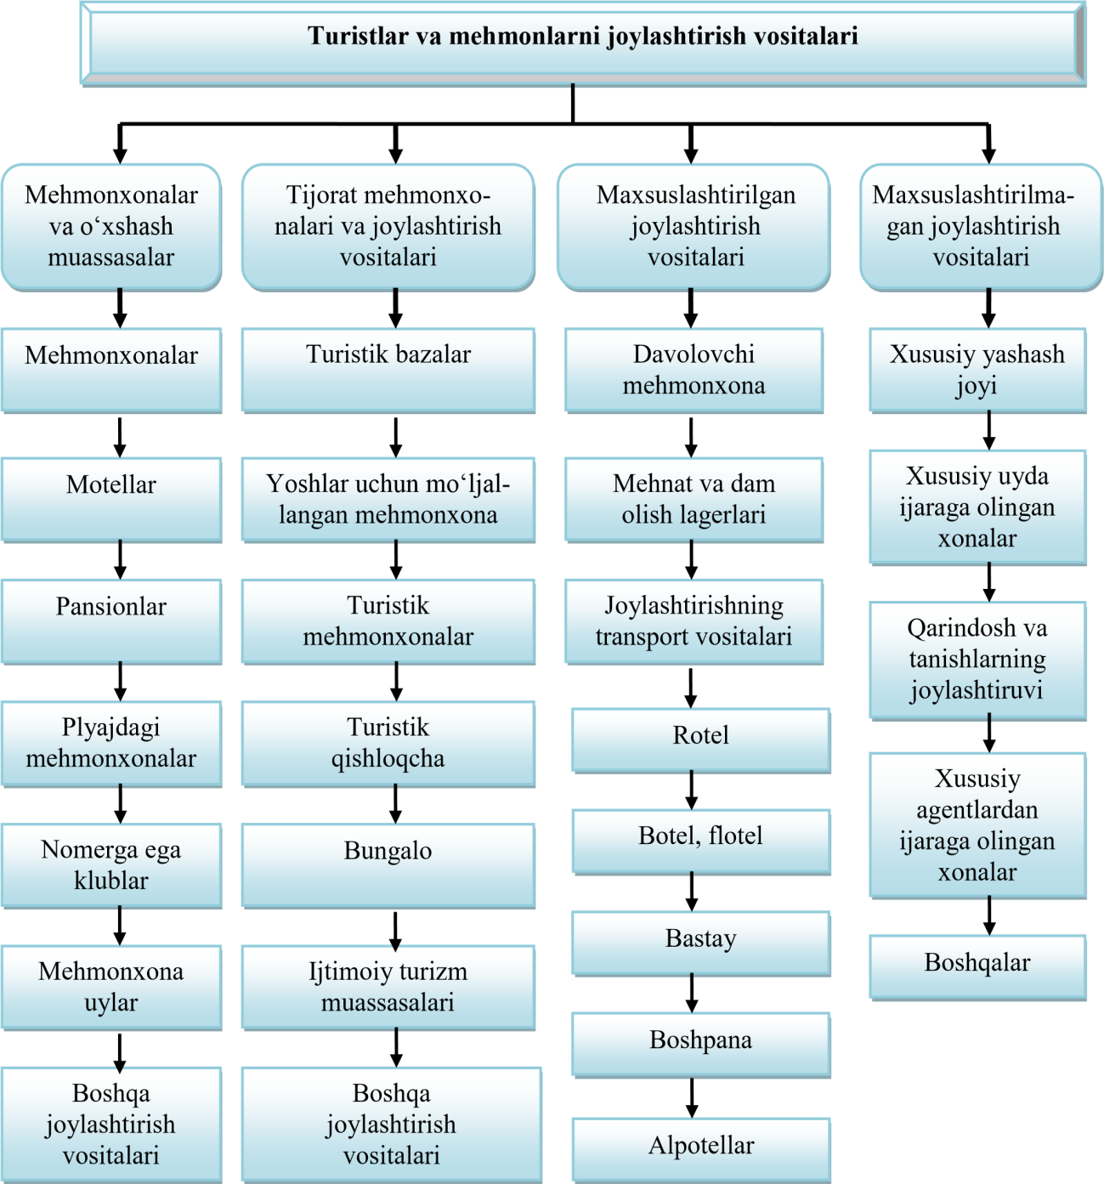

# 

# rasm. Turistlar va mehmonlarni joylashtirish vositalari

Umumiy tipdagi mehmonxonalarning nomerlar fondi asosan bir, ikki o‘rinli va ko‘pincha uch o‘rinli nomerlardan tashkil topadi. Bu nomerlarda, qoida tariqasida, ishlash uchun joy mavjud bo‘ladi. Mehmonxonalarda aloqa bo‘limi, ayrim hollarda bank bo‘limi ishlab turadi, muzokara va yig‘ilishlar o‘tkazish uchun alohida joylar nazarda tutiladi. Mehmonxonalarning quyidagi tipologiyasi jahon amaliyotida ularni har birini batafsil tafsiloti bilan aniq ifodalangan ko‘rinishi 1-jadvalda berilgan.

***1-jadval***

# Mehmonxonalar tipologiyasi

|  |  |
| --- | --- |
| **Mehmonxonalarning xili** | **Tavsifi** |
| **Otel-luks** | O‘z sig‘imi bo‘yicha mehmonxonaning mazkur tipi kichik yoki o‘rta korxonalar safiga kiradi. Odatda shahar markazida joylashadi. Yaxshigina ta’lim olgan personalxodim konferensiya, xizmat uchrashuvlari ishtirokchilari biznesmenlar bo‘lib hisoblangan talabchan mijozlarga servisning juda yuqori darajasini ta’minlaydi. Barcha xizmat turlarini o‘z ichiga oluvchi nomerlarning narxlari ancha qimmat turadi. |
| **O‘rta (klass) bo‘g‘inli** **mehmonxona** | O‘z sig‘imi bo‘yicha oteldan katta (400-200 o‘rinli) shahar markazida yoki shahar atrofida joylashgan. Yetarli darajada keng xizmatlar turini taqdim etadi, ulardagi narxlar u joylashgan mintaqa darajasiga teng yoki undan bir muncha yuqoriroq bo‘lishi mumkin. Biznesmenlar, xususiy turistlar, kongress, konferensiya ishtirokchilari va h.k.ni qabul qilishi mumkin. |
| **Mehmonxona apartament** | Sig‘imi bo‘yicha kichik yoki o‘rta o‘lchamli (400 o‘ringacha) yirik shaharning doimiy bo‘lmagan aholisi uchun xosdir. |
| **(apart-otel)** | Vaqtinchalik turar joy sifatida ko‘p yillardan beri o‘zo‘ziga xizmat ko‘rsatishdan foydalaniladigan kvartira (ijara) tipidan tashkil topadi. Mehmonxonaning mazkur tipida narxlar qoidaga ko‘ra joylashuv muddatiga bog‘liq ravishda (turlanib) to‘lanadi. Uzoq muddatga to‘xtab o‘tuvchi oilaviy turistlarga, biznesmenlarga va ijarachilarga xizmat ko‘rsatadi. |
| **Iqtisodiy bo‘g‘in** **(klass)** **mehmonxonasi** | Kichik yoki o‘rta sig‘imli korxonalar (150 o‘rinli va undan ortiq) magistral yo‘l yoqalarida joylashadi. Xizmatlar to‘plamini cheklanganligi, oddiy va tez xizmat ko‘rsatish bilan ajralib turadi. Iste’molchilari – ko‘rsatilgan (iste’mol qilingan) xizmatlar uchun haqiqiy to‘lovni amalga oshirishga intiluvchi va to‘liq pansionga muhtoj bo‘lmagan biznesmenlar, xususiy turistlar uchun mo‘ljallangan. |
| **Otel-kurort** | O‘z sig‘imi bo‘yicha mehmondo‘stlikning to‘liq xizmatlar to‘plamini taklif etish bilan ajralib turadigan korxona. Bundan tashqari, bu yerda parhez taomlar va maxsus tibbiy xizmat ko‘rsatish majmuasini olish mumkin. Kurort mintaqalarida joylashadi. |
| **Motel** | Shahar tashqarisida, shahar bo‘yida, magistral yo‘l yoqalarida joylashgan oddiy bir yoki ikki qavatli binolar. Bu kichik yoki o‘rta korxonalardir (400 o‘ringacha). Kam sonli xodimlarni o‘rta darajali xizmat ko‘rsatishi xarakterlidir. Mijozlari bo‘lib havaskor avtoturizmiga urg‘u berilgan turli kategoriyadagi turistlar hisoblanadi. |
| **“Tunash va nonushta” xilidagi xususiy mehmonxona** | AQShda keng tarqalgan. Bu mehmonxona kichik  (ba’zida o‘rta) sig‘imli. Shahar atrofida yoki qishloq joylarda joylashgan. Xizmat ko‘rsatishga, qoidaga ko‘ra, nonushta va uy sharoitidagi yengil tamaddi kiradi. Mijozlari bo‘lib uy sharoitiga intiladigan tijoratchilar va shu yo‘nalishdagi turistlar hisoblanadi. |
| **Otel-garni** | Mijozlarga cheklangan miqdordagi xizmatlarni:  joylashuv va kontinental nonushtani taqdim etuvchi korxonalar. |
| **Pansion** | Xizmatlar darajasini cheklanganligi va oddiy standartli korxonalardir. Otel-garnilardan farqli ravishda bu yerda nonushta, tushlik va kechki ovqat (to‘liq pansion) taqdim etiladi. Biroq ovqatlanish xizmati faqat mijozlargagina ko‘rsatiladi. |
| **Mehmonxona hovli** | Otellardan sig‘imi, xizmat ko‘rsatishi, sodda standartligi bilan ajralib turuvchi korxona, uchrashuvlar va mehmonlar tashrifi uchun qator jamoa xonalarining mavjud emasligi bilan ajralib turadi. Mehmonxona-hovli tarkibi (strukturasi)da restoran yoki barning mavjud bo‘lishi majburiydir. |
| **Rotel** | Tunash uchun mo‘ljallangan kreslolar joylashtirilgan bir yoki ikki o‘rinli vagonlardan tashkil topuvchi harakatlanadigan mehmonxonadir. Xojatxona, oshxona, muzlatgich va kiyinish uchun mo‘ljallangan xonalar mavjud. |
| **Botel** | Mos ravishda jihozlangan kichik kema sifatida foydalanuvchi, suvdagi uncha katta bo‘lmagan mehmonxona. |
| **Flotel** | Ko‘p xollarda “suvdagi kurort” deb nomlanuvchi katta mehmonxona. Turistlarga keng turdagi xizmatlarni taqdim etuvchi shinam nomerlar: basseyn, suv chang‘ilari, baliq ovlash uchun sharoit yaratadigan, suv ostida suzish, suv osti ovi, trenajer zallari, konferensiya va kongresslar uchun zallar, kutubxona, turli-tuman ta’minotlar. So‘nggi vaqtlarda turlarga o‘qituvchi kongress-kruizlar, kongressturlar, biznes-turlarni tashkil etish uchun foydalaniladi. |
| **Flaytel** | Agromehmonxona yoki “uchuvchi otel”. Favqulodda qimmat va mehmonxonani kamyob turi hisoblanadi. Qo‘nish maydonchasi va meteorologik xizmat aloqalari bilan jihozlangan. |

Butun Jahon Turizm Tashkilotiga ko‘ra har bir turist, turist bo‘lishi uchun tashrif buyurgan joyida kamida bir kecha bo‘lishi kerak. Bu esa turistik joyda ma’lum bir joylashtirish xizmatini tashkillashtiradi. Bu joylashtirish turizm sohasida muhim rol o‘ynaydi, va turistik yo’nalishda bu e’tiborsiz qoldirilishi mumkin emas. Bu umumiylikning maqsadi shundan iboratki, sizga mehmonxona faoliyatining turlarini va uni turizm industriyasidagi ahamiyatini ko‘rsatadi. Umumiylikning yana bir maqsadi shuki, u turistik joylardagi yordamchi hizmatlarning ahamiyatini ilgari surmoqda.

Mehmonxona - turizmning asosiy tarkibiy qismlaridan biri va turizmni rivojlantirishda muhim ahamiyat kasb etadi. Mehmonxona uydan talab vositalari bilan ajraladi. Mehmonxonaning turlari juda ko‘p bo‘lib, o‘tgan o‘n yilliklar davomida sezilarli o‘zgarishlar ro‘y berdi. So‘nggi yillarda ko‘proq noan’anaviy va norasmiy mehmonxona turlariga talab ko‘paydi.

**Xulosa o‘rnida shuni alohida ta’kidlash lozimki,** bugungi kunda mamlakatimizda turizm sohasini rivojlantirish va davlat tomonidan huquqiy tartibga solish borasida katta yutuqlarga erishildi. Mazkur sohani rivojlantirish maqsadida tadbirkorlarga juda katta imtiyoz va imkoniyatlar yaratib berilganligi soha rivojining asosiy omili bo‘ldi. Shu bilan bir qatorda ba’zi bir kamchilik va foydalanilmayotgan imkoniyatlar borki, ularni bartaraf etish va bu yo‘lda rivojlangan xorijiy davlatlarning ijobiy tajribalaridan samarali foydalanish muhim ahamiyat kasb etadi.

# *Foydalanilgan adabiyotlar ro`yxati:*

1. *O‘zbekiston Respublikasi Prezidenti Sh. M. Mirziyoyevning “O‘zbekiston Respublikasida turizmni jadal rivojlantirishga oid qo‘shimcha chora-tadbirlar to‘g‘risida”gi 2019-yil 5-yanvardagi PF-5611-son Farmoni*
2. *Mamatqulov X. Mehmonxona va turistik komplekslarda xizmatlarni tashkil yetish. O‘quv-uslubiy qo‘llanma. Samarqand. SamISI, 2011-y.*
3. *Pardayev M., Xoliqulov A. Mehmonxona xo‘jaliklarida samaradorlikni oshirish muammolari. Monogorafiya. T.: Iqtisodiyot, 2013-y.*
4. *Sh. Sayfutdinov, A.Shukurov.* ***“****Turizm:nazariya va amaliyot****”****fani bo’yicha ishchi daftar: Iqtisodiyot, 2018 yil, 226 bet*
5. *Baltabayev M.R., Tuxliyev I.S., Safarov B.Sh., Abduhamidov S.A. “Turizm: nazariya va amaliyot”. Darslik, Toshkent, 2018. - 405 b.*

*6. www.cer.uz*

*7.* [*www.kun.uz*](http://www.kun.uz)

*8.* [*www.daryo.uz*](http://www.daryo.uz)

*9.* [*www.ziyonet.uz*](http://www.ziyonet.uz)